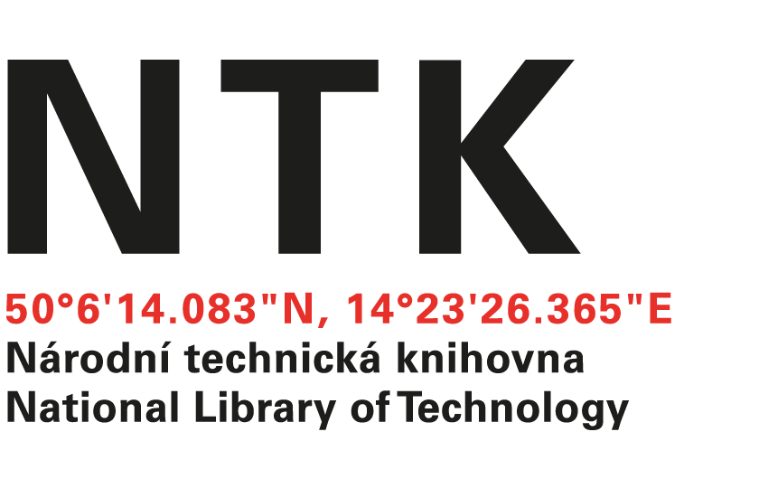

**Astra Security a.s.**

Petrohradská 50

Praha 10

IČO: 25662171

č.j. NTK/89/2021-62

V Praze dne 26. 5. 2021

Věc: **OBJEDNÁVKA**

Na základě Vaší cenové nabídky 21NA038 u Vás objednáváme provedení kontroly provozuschopnosti plynového SHZ a kontrolu ASD v objektu Národní technické knihovny, Technická 6, Praha 6.

**Cena: 100 000,- Kč** bez DPH

S pozdravem

Ing. Vladimír Pavlík

vedoucí odd. správy a provozu NTK

Objednávku přijal: